ОНИ СРАЖАЛИСЬ ЗА РОДИНУ

ФРОНТОВИКИ ШЕКЛЯНУРСКОЙ ОСНОВНОЙ ШКОЛЫ

Иванов Яков Иосифович

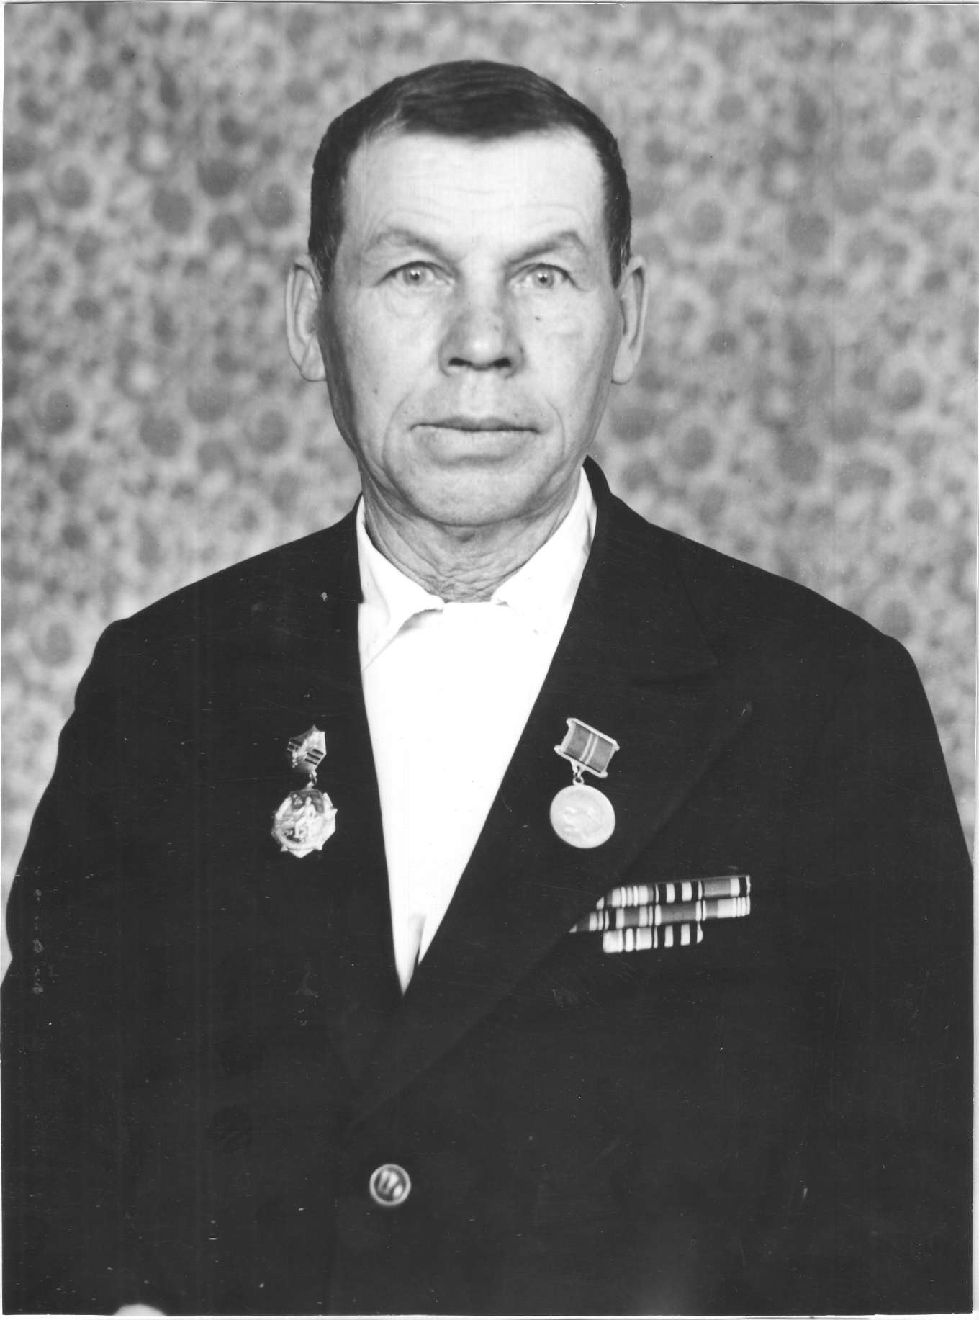
Иванов Яков Иосифович родился 16 января 1920 года в деревне Среднее Азяково Медведевского района. В 1939 году закончил педагогический техникум в селе Кузнецово. После окончания техникума работал в Арбанской семилетней школе учителем математики и в этом же году ушёл в армию. В 1941 году был отправлен на фронт. Вернулся в 1943 году в связи с тяжёлым ранением.
В 1944 году назначен директором Шеклянурской школы. В 1945 году переведён военруком в Азяковскую начальную школу. В те времена военное дело изучалось уже в начальной школе.
Награждён медалью «За доблестный труд в Великой Отечественной войне 1941 – 1945 г.г.», юбилейными медалями.
Умер 30 апреля 2002 года.

Краснов Ефим Дмитриевич
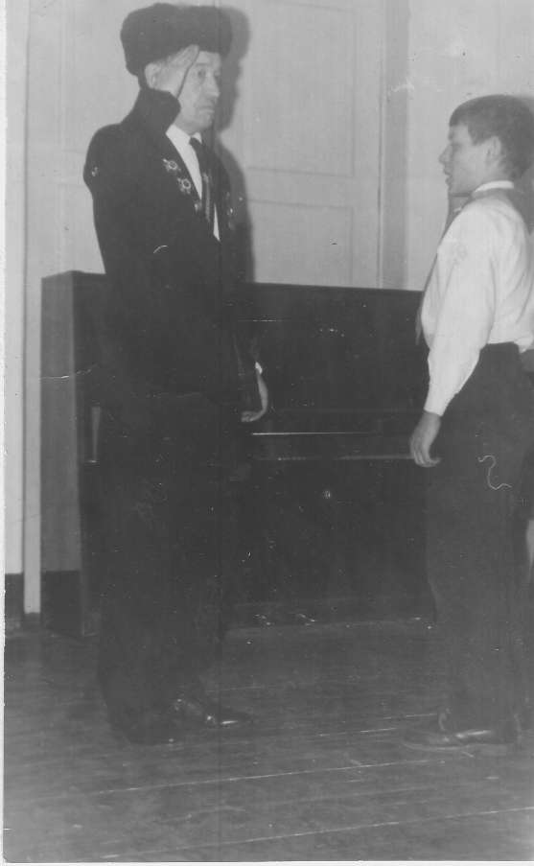
Краснов Ефим Дмитриевич родился 24 декабря 1913 года. Призван в армию горвоенкоматом гор. Орша Белорусской ССР 31 октября 1935 года. В годы Великой Отечественной войны участвовал в составе Западного, Центрального, Воронежского, Сталинградского и Первого Украинского фронтов в разгроме немцев под Москвой, Сталинградом, в освобождении Киева и Праги, взятии Берлина. Прошёл славный боевой путь. В боях под Москвой и Сталинградом был ранен.

За боевые заслуги награждён орденами Отечественной войны первой и второй степени, орденом Красной Звезды. Воинское звание – майор. Последняя должность – начальник дивизионной разведки.
В Шеклянурской школе работал лаборантом, вёл шахматный кружок, руководил игрой «Зарница». Умер в 1982 году.

Волков Николай Иванович

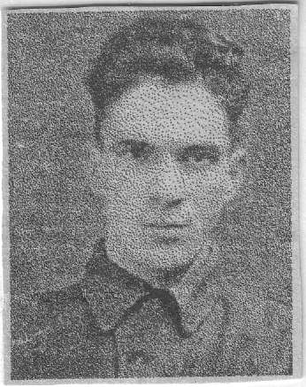
Николай Волков с детства мечтал стать лётчиком. Во время учёбы в Йошкар – Олинском педагогическом училище занимался в аэроклубе, учился прыгать c парашютом. Позднее закончил Тбилисскую военную школу пилотов.
Служил в 149 истребительном полку. Участвовал в боевых действия под Москвой, на Курской дуге. Во время сопровождения бомбардировщиков его самолёт подвергся обстрелу и загорелся, но сам Николай Иванович выпрыгнул с парашютом и остался жив.
В 1944 году попал в катастрофу. 30 ноября этого года его с тяжёлым ранением позвоночника и ног комиссовали.
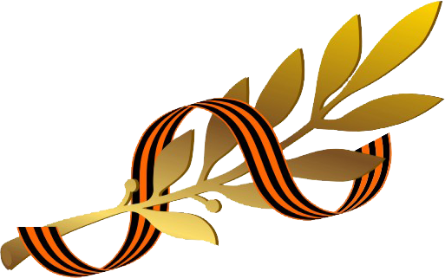
В мирное время он заканчивает с отличием исторический факультет Марийского государственного педагогического института имени Н.К. Крупской, работает учителем истории и завучем в Шеклянурской школе. Добрейший человек, был готов помочь детям в учении по любому предмету.
За боевые заслуги награждён орденом Красной Звезды.
Умер 18 сентября 1953 года.

